Kritéria hodnocení profilových zkoušek maturitní zkoušky
pedagogické lyceum 78 – 42 – M/03

Povinné zkoušky profilové části:
- Zkouška z českého jazyka a literatury /písemná práce a ústní zkouška/
- Zkouška z cizího jazyka ANJ, NEJ, FRJ, RUJ – koná se v případě, že si žák
ve společné části vybere cizí jazyk /písemná práce a ústní zkouška/
- Zkouška – Pedagogika a psychologie /ústní zkouška/
4. Zkouška z volitelných předmětů - žák si vybírá jednu zkoušku z následující nabídky /ústní zkouška/
- Biologie
- Teorie sportu (obsahuje učivo Tělesná výchova a sport, Sportovní trénink, Tělesná výchova) – určeno pouze pro zaměření: Tělesná výchova a sport
- Humanitní studia – určeno pouze pro zaměření Humanitní studia
- Cizí jazyk (jiný než ve státní části)
- Matematika
5. Praktická zkouška z TEV /praktická zkouška/ - pro zaměření: Tělesná výchova a sport
Maturitní práce s obhajobou /maturitní práce s obhajobou/ - pro zaměření: Humanitní
studia

Nepovinné zkoušky – žáci si mohou vybrat zkoušky, které si přejí konat z nabídky MŠMT nebo školy:
- Ve státní části - Matematika, Cizí jazyk
- Ve školní části – nezvolený předmět profilové zkoušky

1. Organizace zkoušky z českého jazyka a literatury
Zkoušky z českého jazyka a literatury se konají formou písemné práce a ústní zkoušky před zkušební maturitní komisí.
Písemná práce:
- Písemnou prací z českého jazyka a literatury se rozumí vytvoření souvislého textu, jehož minimální rozsah je 250 slov. Písemná práce trvá 110 minut včetně času na volbu zadání. Při konání písemné práce má žák možnost použít Pravidla českého pravopisu.
- Pro písemnou práci ředitel školy stanoví 4 zadání, která se žákům zpřístupní bezprostředně před zahájením zkoušky. Po zahájení zkoušky si žák 1 zadání zvolí. Zadání písemné práce obsahuje název zadání, způsob zpracování zadání a popřípadě výchozí text k zadání.
- Zadání písemné práce jsou stejná pro všechny žáky daného oboru vzdělání příslušné školy. Písemnou práci konají žáci daného oboru vzdělání ve stejný den a čas; v případě stejného zadání písemné práce pro více oborů vzdělání téže školy konají ve stejný den a čas písemnou práci žáci těchto oborů.
- Žákovi podle § 20 odst. 4 věty třetí školského zákona se na jeho žádost prodlužuje doba konání písemné práce z českého jazyka a literatury.
Ústní zkouška:
- Ředitel školy určí v souladu s rámcovým a školním vzdělávacím programem daných oborů vzdělání maturitní seznam nejméně 60 literárních děl platný pro všechny obory školy. Zároveň ředitel školy stanoví kritéria pro sestavení vlastního seznamu literárních děl žákem. Maturitní seznam literárních děl a kritéria platí i pro opravnou zkoušku
a náhradní zkoušku.
- Z maturitního seznamu literárních děl a v souladu s kritérii žák připraví vlastní seznam literárních děl. Počet literárních děl v žákovském seznamu je 20, v seznamu musí být vždy zastoupeno minimálně dvakrát drama, minimálně dvakrát poezie a minimálně dvakrát próza. Žák dále vytváří seznam dle minimálního počtu děl z jednotlivých okruhů školního maturitního seznamu děl (minimálně 2 díla z literatury do konce
18. století, minimálně 3 díla z literatury 19. století, minimálně 4 díla ze světové literatury 20. a 21. století a minimálně 5 děl z české literatury 20. a 21. století). Žák odevzdá seznam řediteli školy nebo jím pověřené osobě do 31. března roku, v němž se maturitní zkouška koná, pro jarní zkušební období a do 30. června roku, v němž se maturitní zkouška koná, pro podzimní zkušební období.
- Bezprostředně před zahájením přípravy k ústní zkoušce si žák vylosuje číslo pracovního listu. Příprava k ústní zkoušce trvá 20 minut. Ústní zkouška trvá nejdéle 15 minut.
V jednom dni nelze losovat dvakrát pracovní list ke stejnému literárnímu dílu. Neodevzdá-li žák do 31. 3., nebo do 30. 6. (dle termínu konání maturitní zkoušky) vlastní seznam literárních děl, losuje si u zkoušky z pracovních listů ke všem dílům maturitního seznamu literárních děl.
- Ústní zkouška se uskutečňuje formou řízeného rozhovoru s využitím pracovního listu obsahujícího úryvek nebo úryvky z konkrétního literárního díla. Ředitel školy zajistí pracovní listy pro žáky k dílům z jejich vlastních seznamů literárních děl. Součástí pracovního listu je i zadání ověřující znalosti a dovednosti žáka vztahující se k učivu
o jazyce a slohu.
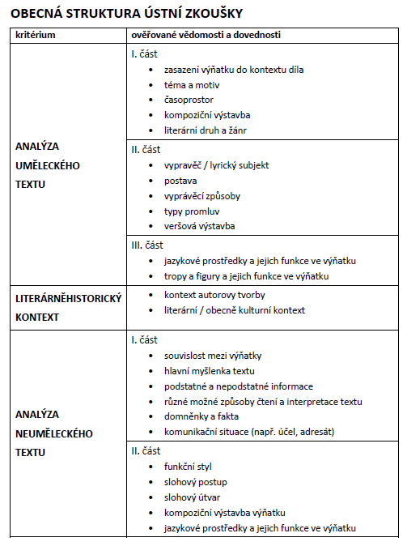
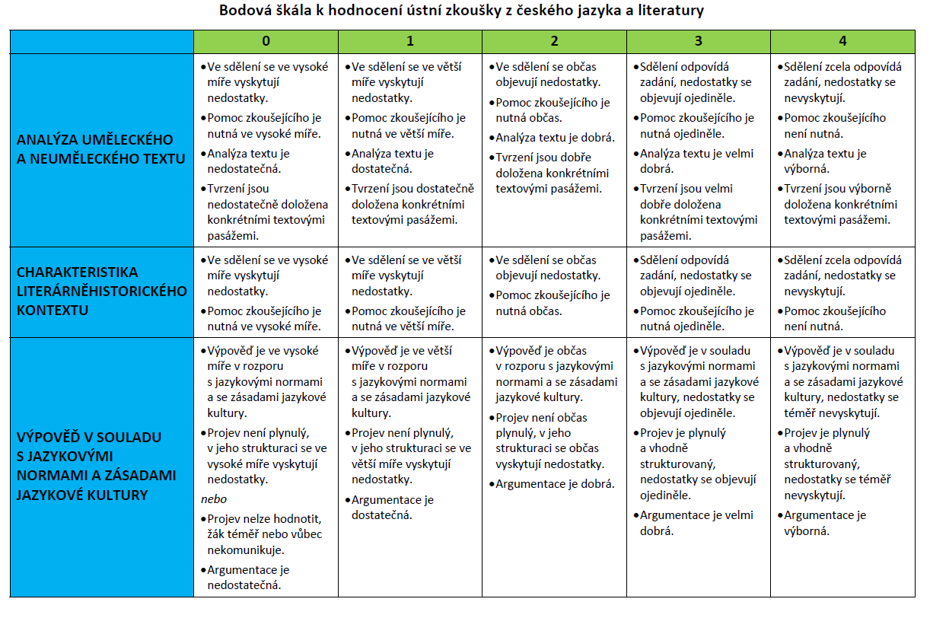
Kritéria hodnocení ústní zkoušky:
Ústní zkouška bude posuzována v následujících bodech:
- Analýza uměleckého textu – struktura viz příloha:
- část – 4 body - maximálně
- část – 4 body – maximálně
- část – 4 body - maximálně
Proto, aby byla zkouška úspěšně složena, respektive dále hodnocena, musí žák z těchto tří částí získat dohromady alespoň 3 body.
- Literárně-historický kontext, taktéž viz příloha:
- maximálně 4 body
Aby žák úspěšně zkoušku složil, respektive byl dále hodnocen, musí získat dohromady alespoň 4 body za kritéria A + B.

- Analýza neuměleckého textu – struktura viz příloha:
- část – maximálně 4 body
- část – maximálně 4 body

- Výpověď v souladu s jazykovými normami a zásadami jazykové kultury:
- maximálně 4 body
Klasifikace:
Výborný | 28 - 25 bodů
Chvalitebný | 24 - 21 bodů
Dobrý | 20 - 17 bodů
Dostatečný | 16 - 13 bodů
Nedostatečný | 12 - 0 bodů

Výsledné hodnocení zkoušky:
Výsledné hodnocení zkoušky se řídí následující tabulkou. Spodní hranice úspěšnosti je 44%. Jestliže žák u některé části zkoušky (písemná práce, ústní zkouška) neprospěl, pak je výsledné hodnocení celé zkoušky – neprospěl. Žák u následující MZ opakuje pouze tu části, ve které neprospěl.
písemná práce |  | ústní zkouška |  | celkové hodnocení
body | známka | body | známka | vážený průměr | známka
30-27 | 1 | 28-25 | 1 | 1 | 1
30-27 | 1 | 24-21 | 2 | 1,6 | 2
30-27 | 1 | 20-17 | 3 | 2,2 | 2
30-27 | 1 | 16-13 | 4 | 2,8 | 3
26-22 | 2 | 28-25 | 1 | 1,4 | 1
26-22 | 2 | 24-21 | 2 | 2 | 2
26-22 | 2 | 20-17 | 3 | 2,6 | 3
26-22 | 2 | 16-13 | 4 | 3,2 | 3
21-17 | 3 | 28-25 | 1 | 1,8 | 2
21-17 | 3 | 24-21 | 2 | 2,4 | 2
21-17 | 3 | 20-17 | 3 | 3 | 3
21-17 | 3 | 16-13 | 4 | 3,6 | 4
16-13 | 4 | 28-25 | 1 | 2,2 | 2
16-13 | 4 | 24-21 | 2 | 2,8 | 3
16-13 | 4 | 20-17 | 3 | 3,4 | 3
16-13 | 4 | 16-13 | 4 | 4 | 4

2. Zkouška z cizího jazyka
Zkoušky z cizího jazyka se konají formou písemné práce a ústní zkoušky před zkušební maturitní komisí.
Písemná práce:
- Písemná práce se skládá ze dvou částí: delší část – 150 slov, kratší část – 50 slov.
- Písemná práce trvá 80 minut včetně času na volbu zadání.
- Při konání písemné práce má žák možnost použít překladový slovník.
- Pro písemnou práci z konkrétního cizího jazyka ředitel školy stanoví 2zadání, která se žákům zpřístupní bezprostředně před zahájením zkoušky. Žák si po zahájení zkoušky jedno zadání zvolí. Zadání písemné práce obsahuje název zadání, způsob zpracování zadání a popřípadě výchozí text k zadání.
- Zadání písemné práce z konkrétního cizího jazyka jsou stejná pro všechny žáky daného oboru vzdělání příslušné školy. Písemnou práci konají žáci daného oboru vzdělání
ve stejný den a čas.
Ústní zkouška:
- Žáci si losují jednu z 20 až 30 připravených maturitních otázek, jejichž tematické okruhy jsou zveřejněny na webových stránkách školy. Pracovní list k ústní zkoušce je monotematický. Při ústní zkoušce nelze v jednom dni losovat dvakrát stejné téma.
- Písemná příprava na tuto část zkoušky trvá 20 minut. Samotná ústní zkouška pak trvá nejdéle 15 minut.
- Zkoušení vede zkoušející, přísedící má právo klást doplňující otázky.
- Profilová část maturitní zkoušky je veřejná s výjimkou jednání zkušební maturitní komise.
- Pokud se žák ke zkoušce nedostaví, má povinnost svou nepřítomnost řádně omluvit nejpozději do tří pracovních dnů od konání zkoušky.
- Pokud žák zkoušku z profilového předmětu nekonal, uvádí se v protokolech
u příslušného předmětu místo stupně prospěchu slovo nekonal(a).
- Jestliže žák po zahájení zkoušky od jejího konání odstoupí, posuzuje se, jako by byl z dané zkoušky hodnocen stupněm 5 (nedostatečný). V případě, že je žákovi z vážných důvodů znemožněno dokončit tuto zkoušku, může předseda zkušební maturitní komise povolit žákovi konání zkoušky v jiném termínu téhož zkušebního období.
- Žák vykoná zkoušku úspěšně, pokud je hodnocen stupněm výborný až dostatečný.
- Klasifikaci žáka navrhuje po domluvě s přísedícím zkoušející, schvaluje ji zkušební komise. Při rovnosti hlasů při hlasování komise je rozhodující hlas předsedy zkušební mat. komise. Nedojde – li při hodnocení žáka mezi zkoušejícím a přísedícím ke shodě, jsou návrhy obou předloženy ke schválení zkušební komisi. O hodnocení žáka hlasují členové zkušební maturitní komise, kteří byli této zkoušce přítomni po převážnou část doby konání zkoušky.
- Hodnocení ústní zkoušky z daného předmětu oznámí žákovi předseda zkušební maturitní komise veřejně v den, kdy žák tuto zkoušku konal.

Kritéria hodnocení ústní zkoušky:
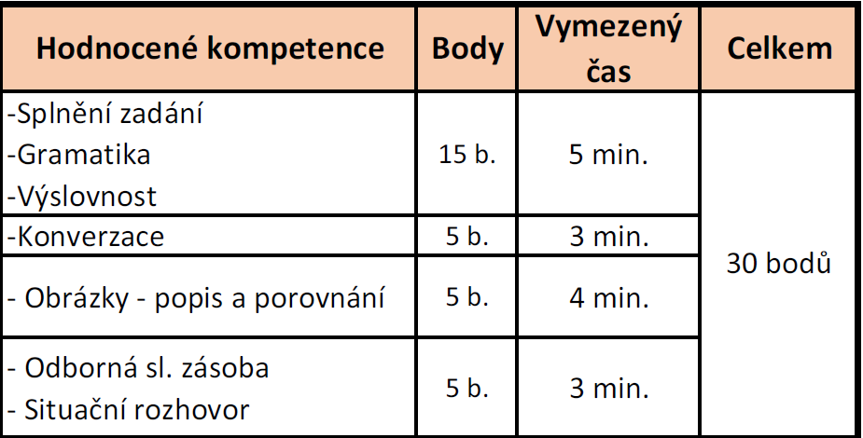

Klasifikace:
Výborný | 30 - 27 bodů
Chvalitebný | 26 - 22 bodů
Dobrý | 21 - 18 bodů
Dostatečný | 17 - 14 bodů
Nedostatečný | 13 - 0 bodů

Výsledné hodnocení:
Výsledné hodnocení zkoušky se řídí následující tabulkou. Výsledné hodnocení zkoušky se řídí následující tabulkou. Spodní hranice úspěšnosti je 44%. Jestliže žák u některé části zkoušky (písemná práce, ústní zkouška) neprospěl, pak je výsledné hodnocení celé zkoušky – neprospěl. Žák u následující MZ opakuje pouze tu části, ve které neprospěl.
písemná práce |  | ústní zkouška |  | celkové hodnocení
body | známka | body | známka | vážený průměr | známka
20 - 17 | 1 | 27 - 30 | 1 | 1 | 1
 | 1 | 22 - 26 | 2 | 1,6 | 2
 | 1 | 18 - 21 | 3 | 2,2 | 2
 | 1 | 14 - 17 | 4 | 2,8 | 3
16 - 15 | 2 | 27 - 30 | 1 | 1,4 | 1
 | 2 | 22 - 26 | 2 | 2 | 2
 | 2 | 18 - 21 | 3 | 2,6 | 3
 | 2 | 14 - 17 | 4 | 3,2 | 3
14 - 12 | 3 | 27 - 30 | 1 | 1,8 | 2
 | 3 | 22 - 26 | 2 | 2,4 | 2
 | 3 | 18 - 21 | 3 | 3 | 3
 | 3 | 14 - 17 | 4 | 3,6 | 4
11 - 9 | 4 | 27 - 30 | 1 | 2,2 | 2
 | 4 | 22 - 26 | 2 | 2,8 | 3
 | 4 | 18 - 21 | 3 | 3,4 | 3
 | 4 | 14 - 17 | 4 | 4 | 4
3. Zkouška z Pedagogiky a psychologie a zkoušky z volitelných předmětů
v profilové části maturitní zkoušky:
- Ředitelem školy je stanoven obsah zkoušky, který tvoří učivo profilových předmětů
a též způsob jejího konání.
- Žáci si losují jednu z 20 až 30 připravených maturitních otázek, jejichž tematické okruhy jsou zveřejněny na webových stránkách školy. Při ústní zkoušce nelze v jednom dni losovat dvakrát stejné téma.
- Písemná příprava na tuto část zkoušky trvá 15 minut. Samotná ústní zkouška pak trvá nejdéle 15 minut.
- Zkoušení vede zkoušející, přísedící má právo klást doplňující otázky.
- Profilová část maturitní zkoušky je veřejná s výjimkou jednání zkušební maturitní komise
- Pokud se žák ke zkoušce nedostaví, má povinnost svou nepřítomnost řádně omluvit nejpozději do tří pracovních dnů od konání zkoušky.
- Pokud žák zkoušku z profilového předmětu nekonal, uvádí se v protokolech
u příslušného předmětu místo stupně předmětu slovo nekonal(a).
- Jestliže žák po zahájení zkoušky od jejího konání odstoupí, posuzuje se, jako by byl z dané zkoušky hodnocen stupněm 5 (nedostatečný). V případě, že je žákovi z vážných důvodů znemožněno dokončit tuto zkoušku, může předseda zkušební maturitní komise povolit žákovi konání zkoušky v jiném termínu téhož zkušebního období.

Hodnocení:
- Žák vykoná zkoušku úspěšně, pokud je hodnocen stupněm výborný až dostatečný.
- Klasifikaci žáka navrhuje po domluvě s přísedícím zkoušející, schvaluje ji zkušební komise. Při rovnosti hlasů při hlasování komise je rozhodující hlas předsedy zkušební mat. komise. Nedojde – li při hodnocení žáka mezi zkoušejícím a přísedícím ke shodě, jsou návrhy obou předloženy ke schválení zkušební komisi. O hodnocení žáka hlasují členové zkušební maturitní komise, kteří byli této zkoušce přítomni po převážnou část doby konání zkoušky.
- Hodnocení ústní zkoušky z daného předmětu oznámí žákovi předseda zkušební maturitní komise veřejně v den, kdy žák tuto zkoušku konal.

Kritéria hodnocení:
- Ucelenost a trvalost osvojení požadovaných poznatků, faktů, pojmů, definic, zákonitostí, vztahů a schopnost vyjádřit je a aplikovat v praxi.
- Kvalita a rozsah získaných dovedností a jejich uplatnění při vlastní práci.
- Kvalita myšlení, především logika a samostatnost.
- Kvalita, výstižnost, odborná a jazyková správnost ústního projevu.

Klasifikace:
Stupeň 1 (výborný)
Žák nemá v přesnosti a úplnosti poznatků, faktů a pojmů a ve vztazích mezi nimi podstatné mezery. Nepřesnosti a chyby dovede za pomoci učitele korigovat. Osvojené poznatky a dovednosti aplikuje při řešení teoretických a praktických úkolů s drobnými chybami.
Stupeň 2 (chvalitebný)
Žák má v přesnost a úplnosti požadovaných poznatků, faktů a pojmů a ve vztazích mezi nimi podstatné mezery. Nepřesnost a chyby dovede za pomoci učitele korigovat. Osvojené poznatky dovednosti aplikuje při řešení teoretických a praktických úkonů s drobnými chybami.
Stupeň 3 (dobrý)
Žák má v přesnosti a úplnosti požadovaných poznatků, faktů a pojmů a ve vztazích mezi nimi závažné mezery. Pro výklad a hodnocení jevů dovede své vědomosti uplatit omezeně a jen za pomoci učitele.
Stupeň 4 (dostatečný)
Žák má v přesnosti a úplnosti požadovaných poznatků, faktů a pojmů a v e vztazích mezi nimi četné a velmi závažné mezery. Pro výklad a hodnocení jevů dovede své vědomosti uplatnit velmi omezeně a jen za stálé pomoci učitele.
Stupeň 5 (nedostatečný)
Žák si předepsané učivo neosvojil. Má trvalé velmi podstatné nedostatky ve vykonávání požadovaných činností. Při výkladu a hodnocení jevů nedovede své vědomosti uplatnit ani s pomocí učitele.

4. A. Praktická zkouška z TEV:
Praktická maturitní zkouška se skládá z pěti disciplín:
- atletika: běh na 100 m (muži, ženy) a vytrvalostní běh na 1500 m (muži), 800 m (ženy),
- sportovní gymnastika: prostná cvičení – akrobatická sestava (muži, ženy) a cvičení na kruzích (muži) a na hrazdě (ženy),
- sportovní hry: volejbal, basketbal,
- plavání: 100 m volný způsob,
- zdravotní tělesná cvičení.

Jednotlivé disciplíny obsahují bodované testy (sestavy). Výsledná známka odpovídá součtu všech dosažených bodů z jednotlivých testů (sestav), celkem 90 bodů. Pokud žák některý test nedokončí nebo zcela nezvládne předepsané zadání, započítá se mu do hodnocení 0 bodů. Pokud žák dosáhne 0 bodů v některé z pěti disciplín (nebo i jen její části), pak u praktické maturitní zkoušky neuspěl a bude hodnocen výslednou známkou nedostatečná.
V případě, že ze zdravotních důvodů (lékařské potvrzení) žák nemůže vykonat praktickou maturitní zkoušku nebo její část, bude mu umožněno konat zkoušku v náhradním termínu, ev. dalším termínu.
V případě neúspěšného složení praktické maturitní zkoušky (nedostatečná), bude žák v opravném termínu konat pouze tu část zkoušky, v níž neuspěl (byl hodnocen 0 body).
Škola si vyhrazuje možnost změnit stanovený termín konání praktické zkoušky z důvodu nepříznivých nebo nepředvídatelných přírodních podmínek.
- ATLETIKA
Žák musí splnit test podle atletických pravidel z:
  - běhu na 100 m
  - vytrvalostního běhu na:
    - 1 500 m muži
    - 800 m ženy.
Každý žák má pouze 1 pokus.

Hodnocení:
Hodnotí se zaběhnutý čas. Výkon je převeden na body, které se s čítají s ostatními body z disciplín. Pokud žák do rozběhu nenastoupí, nedoběhne, přeruší běh (zastavení, chůze), nebo při běhu poruší atletická pravidla, bude mu započteno 0 bodů.
  - Běh na 100 m
Žák startuje na atletické dráze z nízkého startu z bloků, měří se čas v sekundách, výkon se hodnotí podle atletických pravidel. Možnost využití vlastní atletické obuvi – tretry.

Běh na 100 m
Muži |  | Ženy
Čas (s) | Body | Čas (s) | Body
13,00 a méně | 10 | 14,60 a méně | 10
13,01 – 13,30 | 9 | 14,61 – 15,00 | 9
13,31 – 13,60 | 8 | 15,01 – 15,30 | 8
13,61 – 14,00 | 7 | 15,31 – 15,60 | 7
14,01 – 14,30 | 6 | 15,61 – 16,00 | 6
14,31 – 14,60 | 5 | 16,01 – 16,30 | 5
14,61 – 15,00 | 4 | 16,31 – 16,60 | 4
15,01 – 15,30 | 3 | 16,61 – 17,00 | 3
15,31 – 15,60 | 2 | 17,01 – 17,30 | 2
15,61 – 16,00 | 1 | 17,31 – 18,30 | 1

1.2 Vytrvalostní běh na 1 500 m muži, 800 m ženy na atletické dráze.
Startuje se z vysokého startu podle atletických pravidel.

Vytrvalostní běh na 1500 m – muži |  | Vytrvalostní běh na 800 m - ženy
Čas | Body | Čas | Body
5:10,0 a méně | 10 | 2:50,0 a méně | 10
5:10,1 – 5:20,0 | 9 | 2:50,1 – 3:00,0 | 9
5:20,1 – 5:30,0 | 8 | 3:00,1 – 3:10,0 | 8
5:30,1 – 5:40,0 | 7 | 3:10,1 – 3:20,0 | 7
5:40,1 – 5:50,0 | 6 | 3:20,1 – 3:30,0 | 6
5:50,1 – 6:00,0 | 5 | 3:30,1 – 3:40,0 | 5
6:00,1 – 6:10,0 | 4 | 3:40,1 – 3:50,0 | 4
6:10,1 – 6:20,0 | 3 | 3:50,1 - 4:00,0 | 3
6:20,1 – 6:30,0 | 2 | 4:00,1 – 4:10,0 | 2
6:30,1 – 7:30,0 | 1 | 4:10,1 – 4:50,0 | 1

2. SPORTOVNÍ GYMNASTIKA
Žák musí předvést předepsanou:
2. 1 akrobatickou sestavu (prostná cvičení) na gymnastickém koberci (muži/ženy)
2. 2 sestavu na:
- kruzích (muži)
- hrazdě (ženy).
Je nutné dodržet posloupnost prvků a plynulost provedení. Na předvedení sestav mají žáci
2 pokusy, započítává se výkon z lepší sestavy (žák druhého pokusu nemusí využít).

Hodnocení:
Výkon v jednotlivých sestavách bude hodnocen samostatně v rozpětí 0 až 10 bodů u prostných a 0 až 10 bodů na kruzích, resp. na hrazdě. Získané body z obou sestav se připočítávají k bodům ostatních disciplín. Hodnotí se technika provedení, návaznost jednotlivých prvků, celkové držení těla. Každý prvek v sestavě má svou hodnotu. Při jeho vynechání, záměně nebo provedení
s hrubými chybami je odečtena jeho celá popř. částečná hodnota z celkového počtu bodů. Při neabsolvování některé ze sestav, je žák hodnocen 0 body.
2.1 Akrobatická sestava (prostná cvičení)
Akrobatická sestava s povinnými prvky na gymnastickém koberci.

Muži - ZP: stoj spojný, připažit
Body
- z rozběhu a přemetového poskoku rondát (přemet stranou s půlobratem 90stupňů)
do stoje spojného – výkrokem pravé/levé celý obrat 2b
- pádem vzad kotoul vzad do dřepu 2b
- kotoul vzad do zášvihu – stoj, připažit 3b
- výkrokem pravé/levé stoj na rukou (výdrž 2s) a kotoul do dřepu 3b
– vztyk do stoje spojného, připažit maximum: 10 bodů

Nejčastější chyby a bodové srážky: skrčené nohy v kotoulu, krátká výdrž ve stoji na rukou, špatné provedení přemetu stranou s půlobratem (pokrčené nohy, přemet stranou mimo osu).

Ženy - ZP: stoj spojný, připažit
Body
- dřep, předpažit – kotoul vpřed 1b
- kotoul letmo do dřepu – vztyk, stoj spojný, připažit 2b
- předpažením vzpažit a výkrokem pravé/levé přemet stranou
vpravo/vlevo do stoje rozkročného bočného a přísunem levé/pravé půlobrat
vpravo/vlevo stoj spojný, připažit 2b
- pádem vzad kotoul vzad do dřepu – výskokem s čelnými kruhy celý obrat 2b
- výkrokem pravé/levé vpřed váha předklonmo, vzpažit zevnitř (výdrž 2s) 1b
- vzpřim, stoj spojný, připažit – předpažením vzpažit vpřed, dlaně vpřed,
výkrokem pravé/levé vpřed stoj na rukou (výdrž 2 s) do kotoulu do vzporu
dřepmo – vztyk, stoj spojný, připažit 2b
maximum: 10 bodů

Nejčastější chyby a bodové srážky: skrčené nohy v kotoulu, málo zakulacená záda při kotoulu, špatné postavení dlaní při kotoulu, váha předklonmo vysazeně, stoj na rukou prohnutě nebo vysazeně, přemet stranou z osy, pokrčené nohy při přemetu stranou.

2.2 Cvičení na kruzích - muži – kruhy doskočné, ZP: svis
Body
- shyb (výdrž 2s) 2b
- svis – přednos, (výdrž 2s ) 2b
- zákmih – předkmih – zákmih 1b
- předkmihem svis vznesmo (výdrž 2s ) 2b
- svis střemhlav (výdrž 2s ) 2b
- svisem vzadu seskok - stoj spatný, připažit 1b
maximum: 10 bodů

Nejčastější chyby a bodové srážky: neprovedení shybu, neprovedení přednosu, malý rozsah kmihu, vysazený, prohnutý nebo nedotažený svis střemhlav.

2.2 Cvičení na hrazdě - ženy – hrazda výška po čelo, ZP: shyb stojmo nadhmatem
Body
- výmyk odrazem jednonož do vzporu 2b
- přešvih únožmo pravou/levou vpřed do vzporu jízdmo 2b
- spád vzad – vzepření závěsem v podkolení 2b
- ze vzporu jízdmo toč jízdmo vpřed 2b
- přešvihem únožmo seskok s půlobratem vpravo/vlevo 2b
maximum: 10 bodů

Nejčastější chyby a bodové srážky: neprovedení výmyku, nedostatečný rozsah pohybu, pokrčené nohy, kulatá záda, při přešvihu zachycení chodidla o hrazdu, nezpevněné tělo. Při neprovedení výmyku žákyně vyskočí do vzporu na hrazdě.

3. SPORTOVNÍ HRY
Zkouška ze sportovních her se skládá z testů z:
3. 1 volejbalu
3. 1. 1 podání
3. 1. 2 odbití obouruč vrchem
3. 2 basketbalu.
Na provedení testů mají žáci 1 pokus, jedna oprava je možná pouze u odbití obouruč. Žák musí vykonat všechny tři testy. Při neabsolvování některého ze tří testů, je žák hodnocen 0 body.

Hodnocení:
Za každé odbití, podání a vhozený koš dle pravidel jsou udělené body (viz bodovací tabulka pod daným testem). Body z těchto testů jsou přičteny k bodům z ostatních disciplín. Při neabsolvování či nesplnění kritérií některého z testů sportovních her je započteno 0 bodů.

3.1 Volejbal
Skládá se ze dvou testů – podání a odbití obouruč vrchem.

3.1.1 Test podání:
Průběh testu
Žák stojí v zóně podání a provádí v souladu s pravidly volejbalu vrchní či spodní podání. Žák má 10 pokusů, které uskuteční po sobě tak, aby míč dle volejbalových pravidel dopadl do hřiště.

Muži
podávají na plochu volejbalového hřiště podélně rozděleného na pravou a levou polovinu. Míč musí dopadnout na určenou polovinu (5x pravou, 5x levou) hřiště.
Ženy
míč musí dopadnout do volejbalového hřiště podle volejbalových pravidel.

Hodnocení:
Každé podání provedené dle volejbalových pravidle je hodnoceno jednou z možnosti:
Muži A) Zásah určeného obdélníku (pravý x levý) – 2 body
B) Zásah jakéhokoli obdélníku, který není v pořadí – 1 bod
C) Porušení pravidel podání (přešlap koncové čáry, aut) – 0 bodů

Ženy A) Zásah hracího pole – 2 body
B) Porušení pravidel podání (přešlap koncové čáry, aut) – 0 bodů
Sportovní hry – test podání
Úspěšnost | Body
20 – 18 | 5
17 – 14 | 4
13 – 10 | 3
9 – 6 | 2
5 – 2 | 1

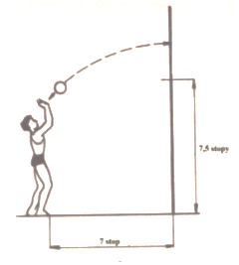

3.1.2 Test opakovaného odbíjení obouruč bez chyby/přerušení
Průběh testu
Test se provádí u hladké zdi. Na stěně je vyznačena čára od země 2 m, která udává hranici, pod kterou žák nesmí odbíjet míč, jinak se počítá za chybný, horní hranice není vymezena. Od stěny je čára ve vzdálenosti 1,5 m, za níž žák stojí, tuto hranici nesmí překročit, jinak se úder počítá za chybný.

Žák provádí odbití obouruč vrchem v co nejvyšším počtu odbití. Pokud žák ztratí kontrolu nad míčem, pomocník mu ihned podává náhradní míč a žák provádí 2. pokus. Počet platných odbití posuzuje zkoušející, který jej počítá.

Hodnocení:
Počítá se co nejvyšší počet správných odbití, správné odbití musí být v souladu s volejbalovými pravidly. Za špatné odbití se počítá, i když se žák netrefí do vymezeného prostoru. Test je možné jedenkrát opakovat, zaznamenává se lepší skóre.

Sportovní hry – odbití obouruč vrchem
Muži |  | Ženy
Úspěšnost | Body | Úspěšnost | Body
40 – 36 | 5 | 30 – 26 | 5
35 – 31 | 4 | 25 – 21 | 4
30 – 26 | 3 | 20 – 16 | 3
25 – 20 | 2 | 15 – 11 | 2
19 – 10 | 1 | 10 – 5 | 1

3.2 Basketbal
Průběh testu
Test se provádí po celou dobu plynulým pohybem. Slalom je umístěn 3 m od začátku basketbalového hřiště v přímce, z leva i zprava vždy 2 m od boční čáry basketbalového hřiště, v počtu 4 kuželů, 2 m od sebe vzdálených.

Žák ze stoje driblingem probíhá přímý slalom vyznačený kuželi, provádí dvojtakt a střílí na koš. Chytá míč, dribluje na vyznačené místo pro přihrávku, která se nachází 4m od basketbalového koše pod úhlem 45° blíže k autové čáře protilehlé strany basketbalového hřiště. Dává přesnou přihrávku na stojícího hráče, který stojí na půlící čáře basketbalového hřiště a ten mu přihrávku vrací do běhu. Žák dribluje středem hřiště na začátek slalomu a pokračuje v dalším pokusu. Žák provádí test pětkrát z pravé strany a pětkrát z levé strany hřiště.

Hodnocení:
Hodnotí se správné provedení dvojtaktu dle platných pravidel basketbalu, včetně úspěšného koše a přihrávky. Žák může získat v testu maximálně 10 bodů. Za nesprávné provedení dvojtaktu je žákovi stržen bod. Když žák po úspěšném provedení dvojtaktu nevstřelí koš, nebo špatně provede přihrávku na stojícího pomocného hráče, je mu za každou tuto nesprávnou činnost strženo půl bodu.
Žák může získat v testu maximálně 20 bodů.
Sportovní hry - basketbal
Úspěšnost | Body
20 – 18,5 | 10
18 – 16,5 | 9
16 – 14,5 | 8
14 – 12,5 | 7
12 – 10,5 | 6
10 – 8,5 | 5
8 – 6,5 | 4
6 – 4,5 | 3
4 – 2,5 | 2
2 – 1,5 | 1

4. PLAVÁNÍ
Žák musí zaplavat 100 m souvisle volným způsobem jednou z technik kraul, prsa, znak nebo motýlek podle plaveckých pravidel.
Žák startuje z bloku startovním skokem (po odrazu dopadá zpevněné tělo do vody „ideálně“ v jednom bodě (skok po hlavě/šipka)). Zvolený plavecký způsob nelze v průběhu plavání měnit. V případě plaveckého způsobu znak probíhá start z vody. Po odplavání znakové tratě musí žák dodatečně předvést, startovní skok ze startovního bloku.
Při dokončení každé délky bazénu (obrátka) a v cíli se žák musí dotknout stěny kteroukoliv částí těla (u plaveckého způsobu prsa se dohmat na stěnu musí provést oběma rukama současně a ruce musí být při dohmatu oddělené). Obrátku musí plavec provést na stěně, není dovoleno odrážet se při ní ode dna nebo udělat krok na dně bazénu.
Zaplavaný čas se měří v sekundách s přesností na 1/100 sekundy. Každý žák má pouze jeden pokus.
Hodnocení:
Dosažený čas se převádí na body podle tabulky tj. 0 – 10 bodů. Za neprovedení startovního skoku se strhávají 2 body. Za nesprávnou techniku zvoleného plaveckého způsobu se strhávají 2 body. Získané body se sčítají s ostatními body z disciplín. Pokud žák ke zkoušce z plavání nenastoupí nebo poruší pravidla plavání (nedoplave, přeruší plavání, chytne se okraje bazénu, změní plavecký způsob, provede na dně krok), bude mu započteno 0 bodů.
 | 100 m volný způsob
Muži |  | Ženy
Čas | body | čas | body
1:20 a méně | 10 | 1:30 a méně | 10
1:21 – 1:28 | 9 | 1:31 – 1:38 | 9
1:29 – 1:37 | 8 | 1:39 – 1:47 | 8
1:38 – 1:45 | 7 | 1:48 – 1:55 | 7
1:46 – 1:51 | 6 | 1:56 – 2:01 | 6
1:52 – 1:57 | 5 | 2:02 – 2:07 | 5
1:58 – 2:03 | 4 | 2:08 – 2:13 | 4
2:04 – 2:09 | 3 | 2:14 – 2:19 | 3
2:10 – 2:14 | 2 | 2:20 – 2:24 | 2
2:15 | 1 | 2:25 | 1

5. ZDRAVOTNÍ TĚLESNÁ CVIČENÍ
Zkouška bude probíhat formou praktické ukázky. Žák si vylosuje jedno z 12 témat, na přípravu má 10 minut. Vlastní zkouška bude trvat maximálně 20 minut.
V praktické ukázce žák předvede 5 cviků dle zadání.
Praktické ukázky budou předváděny s pomocí asistenta z řad žáků nižších ročníků.

Hodnocení:
Ze zdravotních tělesných cvičení může žák získat celkem 20 bodů, za každý cvik až 4 body při splnění následujících kritérií:
- správný výběr cviků (1 b),
- úroveň provedení ukázky a popisu cvičení (1 b),
- schopnost korekce polohy těla a nesprávného provedení cvičení (1 b),
- teoretické znalosti vztahující se k danému tématu (1 b).

Témata:
- Dechová cvičení lokalizovaná – nácvik břišního, dolního hrudního a horního hrudního dechu v lehu.
- Dechová cvičení lokalizovaná v lehu na břiše, lehu na boku, sedu.
- Dechová vlna – hlavní a vedlejší dýchací svaly, funkce bránice, nácvik v různých polohách (v lehu, sedu).
- Nácvik správného sedu, správné nastavení počítače při sedu, zapojení dechu během sedu.
- Nácvik správného stoje, chůze, funkce chodidla, stabilita, rovnováha – zásoba cviků.
- Správné držení těla – přímivé cviky. Zásoba cviků – leh na zádech, leh na boku, stoj.
- Kompenzační cvičení zacílená na krční páteř, hlavu. Zásoba cviků – leh na zádech, vzpor klečmo, sed, stoj.
- Kompenzační cvičení zacílená na hrudní páteř. Zásoba cviků – leh na zádech, leh na břiše, leh na boku.
- Kompenzační cvičení zacílená na hrudní páteř. Zásoba – cviků vzpor klečmo, sed, stoj.
- Kompenzační cvičení zacílená na oblast bederní páteře a dolních končetin. Zásoba cviků leh na zádech, leh na břiše.
- Kompenzační cvičení zacílená na oblast bederní páteře a dolních končetin. Zásoba cviků leh na boku, vzpor klečmo, sed, stoj.
- Základní roviny na lidském těle. Základní směry na končetinách, na trupu. Pohyby v kloubech horních a dolních končetin.

Získané body celkem | Výsledná klasifikace
90 – 78 | 1
77 – 68 | 2
67 – 42 | 3
41 – 30 | 4
29 – 0 | 5
CELKOVÉ (výsledné) HODNOCENÍ PRAKTICKÉ MATURITNÍ ZKOUŠKY

4. B. Maturitní práce s obhajobou:
- Další povinná maturitní zkouška má formu obhajoby maturitní práce. Žáci si téma maturitní práce zvolí v termínu stanoveném ředitelem školy. Pokud si žák téma
do stanoveného termínu nezvolí sám, vylosuje si jedno téma z nabídky určené ředitelem školy. Téma i zadání práce se zachovává i pro případnou opravnou či náhradní zkoušku.
- Ředitel školy nejpozději 4 měsíce před termínem obhajoby určí vedoucího práce
a nejpozději jeden měsíc před termínem obhajoby stanoví oponenta maturitní práce.
- Parametry pro zpracování maturitní práce a prezentace jsou zveřejněny na webových stránkách školy.
- Vedoucí a oponent maturitní práce zpracují každý jednotlivě písemný posudek. Oba posudky jsou předány žákovi nejpozději 14 dní před termínem obhajoby.
- Profilová část maturitní zkoušky je veřejná s výjimkou jednání zkušební maturitní komise.
- Pokud se žák ke zkoušce nedostaví, je povinen svou nepřítomnost řádně omluvit nejpozději do třech pracovních dnů od konání zkoušky.
- Pokud žák zkoušku z profilového předmětu nekonal, uvádí se v protokolech
u příslušného předmětu místo stupně prospěchu slovo nekonal(a).
- Jestliže žák po zahájení zkoušky od jejího konání odstoupí, posuzuje se, jako by byl z dané zkoušky hodnocen stupněm 5 (nedostatečný). V případě, že je žákovi z vážných důvodů znemožněno dokončit tuto zkoušku, může předseda zkušební maturitní komise povolit žákovi konání zkoušky v jiném termínu téhož zkušebního období.

Obhajoba maturitní práce
- Příprava na obhajobu maturitní práce je nejméně 5 minut.
- Doba samotné prezentace práce je 10 minut, poté žák odpovídá na otázky z posudků.

Hodnocení:
- Žák vykoná zkoušku úspěšně, pokud je hodnocen stupněm výborný až dostatečný.
- Klasifikaci zkoušky žáka navrhuje po domluvě s oponentem konzultant, schvaluje ji zkušební komise. Při rovnosti hlasů při hlasování komise je rozhodující hlas předsedy zkušební mat. komise. Nedojde – li při hodnocení žáka mezi konzultantem
a oponentem ke shodě, jsou návrhy obou předloženy ke schválení zkušební komisi.
O hodnocení žáka při zkoušce hlasují členové zkušební maturitní komise, kteří byli této zkoušce přítomni po převážnou část doby konání zkoušky.
- Hodnocení ústní zkoušky z předmětu oznámí žákovi předseda zkušební maturitní komise veřejně ve dni, ve kterém žák tuto zkoušku konal.

Kritéria hodnocení maturitní práce a její prezentace:
- Maturitní práce obsahově odpovídá zadanému tématu a respektuje zásady stanovené pro zpracování. Je dodržována určená osnova.
- Rozsahem odpovídá požadavkům.
- Hodnocena je samostatnost a nápaditost při řešení problému (použití vlastního názoru, originalita).
- Problémy jsou řešeny věcně správně.
- Dodržování kontrolních termínů, využívání konzultací a aktivní reakce na ně.
- Práce je tvořena na základě teorie získané ve výuce. V maturitní práci jsou uvedeny zdroje, ze kterých žák informace čerpal.
- Připravenost celé práce ke skutečné realizaci;
- Administrativní správnost.
- Pravopisná bezchybnost.
- Přehlednost, názornost a obsahová a grafická správnost prezentace.
- Projev žáka při prezentaci.
- Schopnost zodpovídat pohotově otázky k danému tématu.
- Výsledná klasifikace ze třetí zkoušky profilové části MZ je tvořena následujícím způsobem: 1/3 tvoří známka vedoucího práce, 1/3 tvoří známka oponenta, 1/3 tvoří známka z obhajoby maturitní práce.
- V případě, že se žák k obhajobě maturitní zkoušky nedostaví nebo nemá připravenou prezentaci v jednom z prezentačních programů, je celá zkouška klasifikována stupněm nedostatečným.

Posudek vedoucího MP
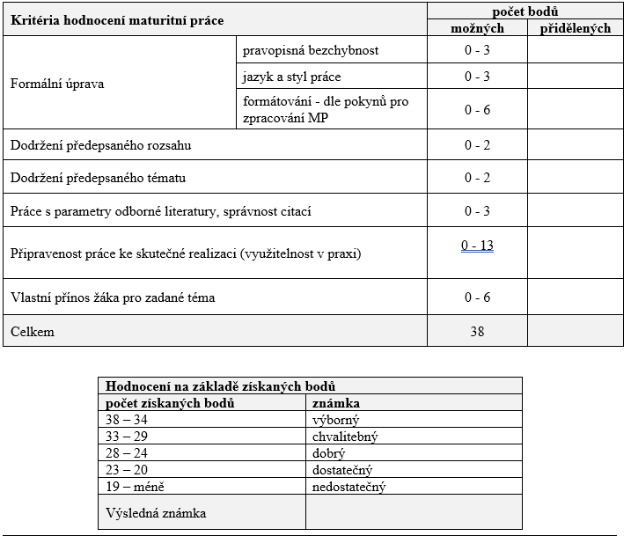

Posudek oponenta

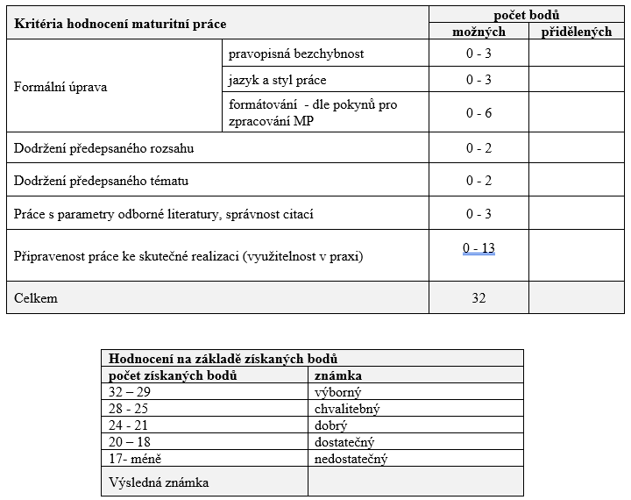

Hodnocení obhajoby MP

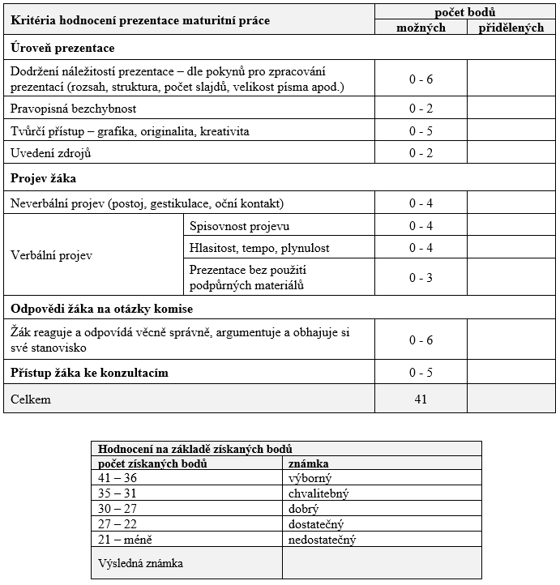

V Příbrami dne 4. 9. 2023
Ing. Marcela Hodková
ředitel školy

